**ТЕХНОЛОГИИ КОМПЬЮТЕРНОГО МОДЕЛИРОВАНИЯ ПРИ СОЗДАНИИ АНИМАЦИИ ДЛЯ КОМПЬЮТЕРНЫХ ИГР**

**1. Подготовка изображения**

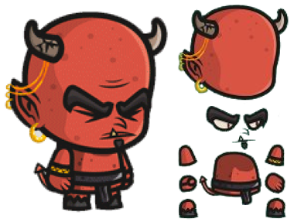

**2. Процесс анимации**

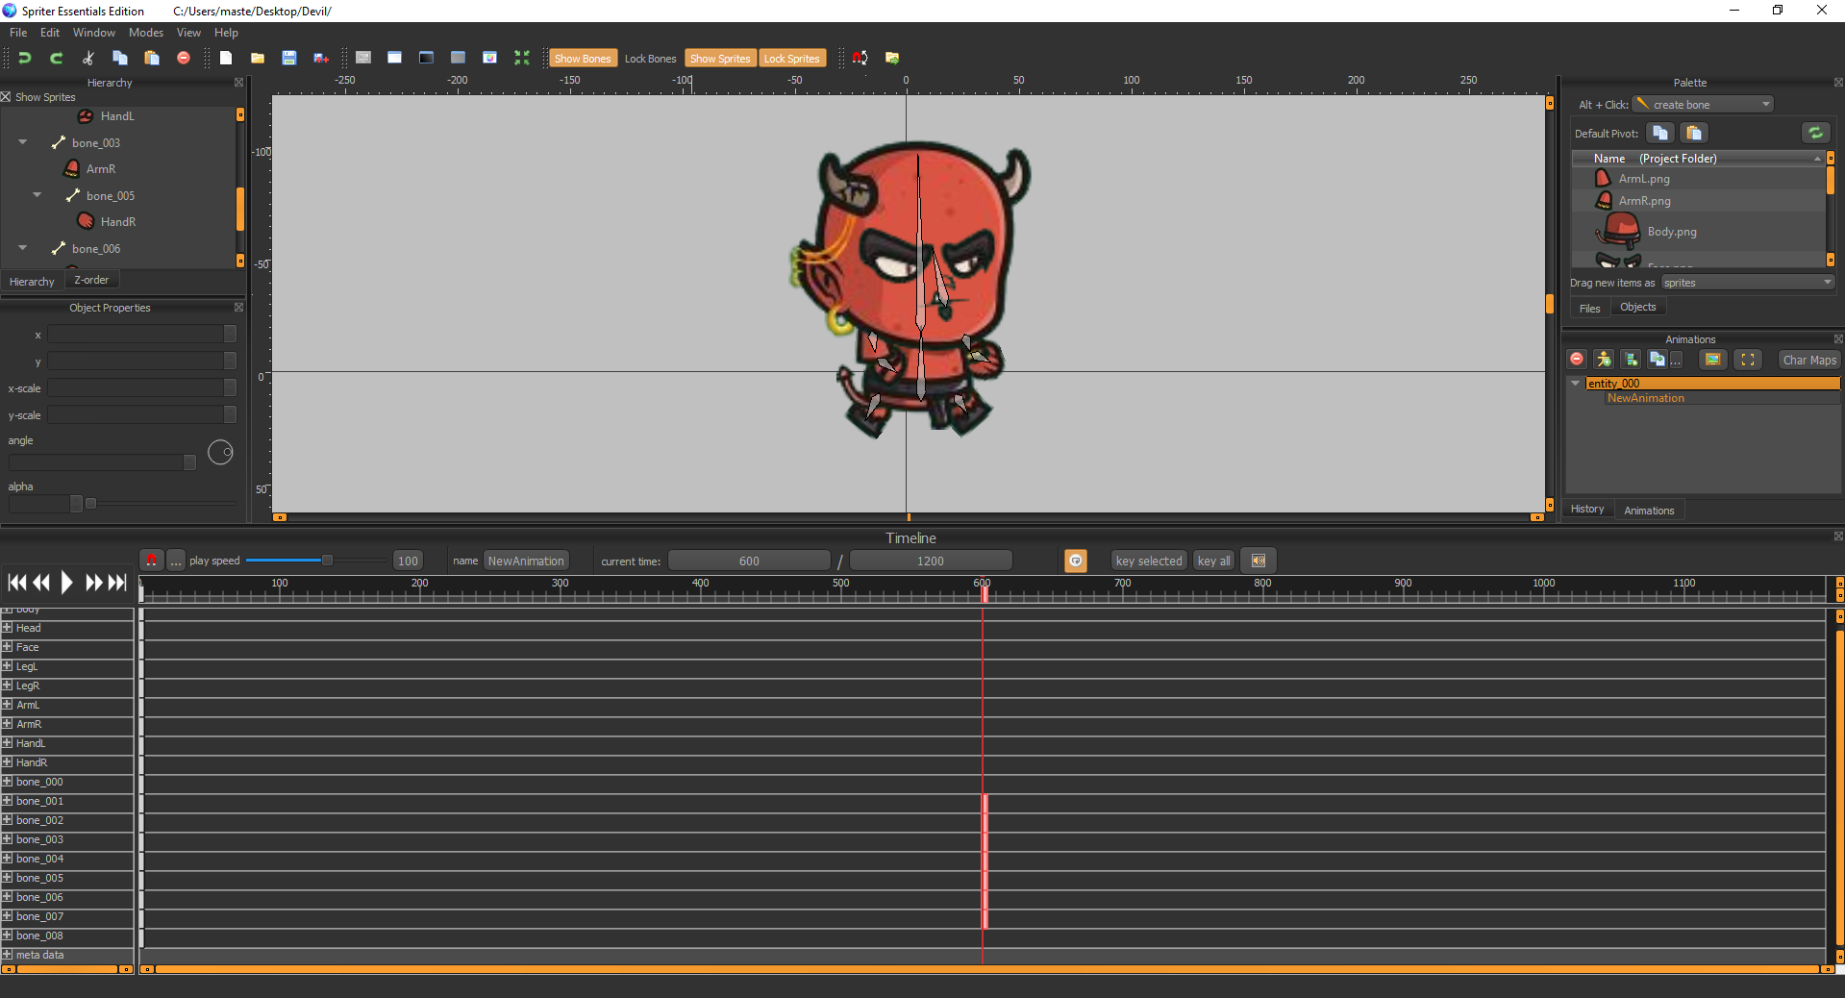

**3. Сохранение проекта**

